Классный час.
Улицы Новосибирска хранят память о героях – сибиряках.
Цель: воспитание уважительного отношения к людям, чьё служение Отечеству – пример мужества и доблести.
Задачи:
- воспитать у учащихся гордость за ратные подвиги наших дедов;
- сохранить в памяти юного поколения имена великих героев;
- усилить интерес к истории родного края, к судьбам земляков.

О чем могут рассказать жителям города названия его улиц, переулков, проспектов и площадей? Прежде всего, о замечательных людях, родившихся здесь и делавших его историю - защитниках Родины, героях войны и труда, новаторах производства, ученых и деятелях культуры, а также людях, заслуживших признание мирового сообщества, Российского Отечества и Сибири.
Новосибирск - крупнейший научный, культурный, промышленный, транспортный и спортивный центр Сибири, удостоенный за вклад в Победу в Великой Отечественной войне и успехи в хозяйственном и культурном строительстве, ордена Ленина.
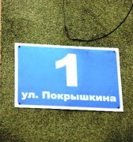
Имя на карте города - это короткая, но яркая история Новосибирска в именах и фамилиях лучших его сыновей и дочерей и одновременно путеводитель по улицам родного города.
Улицы, как составная часть историко-культурного наследия общества, отражают духовно - нравственные ценности и историческую память поколений.
Самая новая из улиц, посвящённых нашим героям — улица Александра Ивановича Покрышкина, она названа так постановлением мэра Новосибирска от 2 июля 2001 года. Эта улица является одной из самых коротких улиц Новосибирска. На ней всего четыре здания, построенные в последние годы.
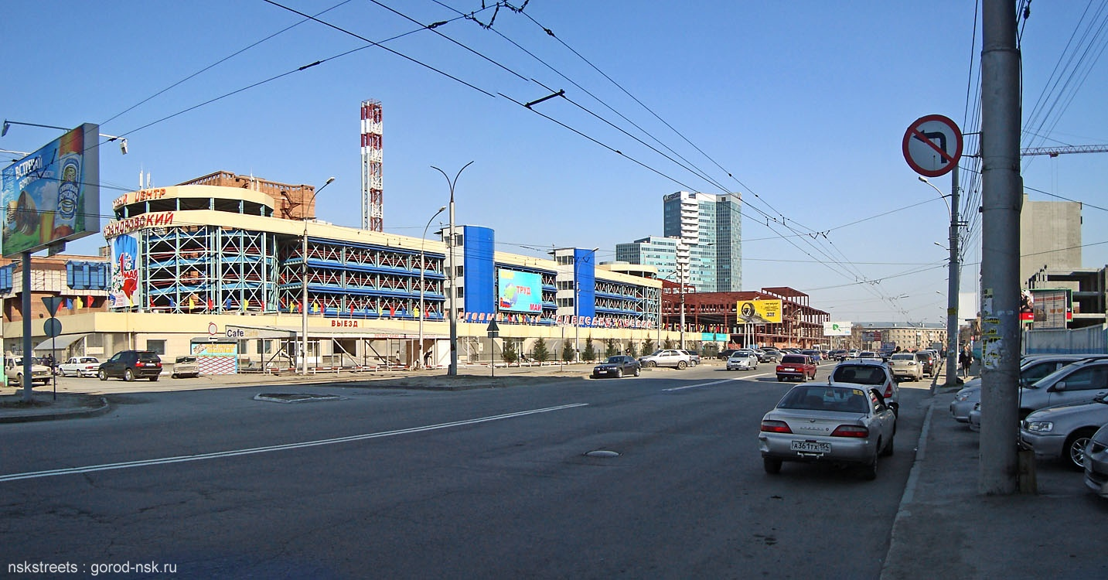

Располагается она недалеко от станции метро Площадь Карла Маркса.

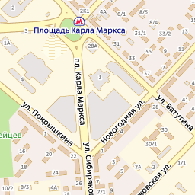
Среди выдающихся военных начальников нашей страны Александр Иванович Покрышкин занимает особое место. Еще при жизни он стал общенациональным героем, подобно Суворову, Кутузову, Жукову. Покрышкин первым в шеренге героев, прославивших Отчизну, удостоился трех Золотых Звезд. Отважный летчик-ас был известен всей планете. Для миллионов соотечественников его имя олицетворяет беззаветную любовь к Родине, мужество и бесстрашие. Лётчик - ас Александр Покрышкин первым стал трижды Героем Советского Союза.
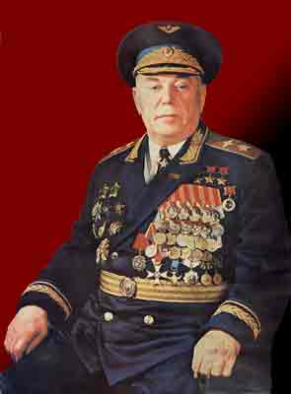
Я говорю через время, через прожитый век,
Чтоб обратиться к тебе, живший в войну человек!
Имя твоё – легенда, память в сердцах живёт,
Земляк, Александр Покрышкин, тобою гордится народ!
На фронтах Великой Отечественной войны был с первого дня. В числе других лётчиков освоил самолёт Р-39 «Аэрокобра», даже перегонял эти самолёты из Ирана. Особо отличился во время воздушного сражения на Кубани в 1943-м году. Именно здесь родилась его знаменитая формула: «Высота, скорость, манёвр, огонь». Командир эскадрильи 16-го гвардейского истребительного авиационного полк. Бесстрашный лётчик. Гвардии капитан Покрышкин. В воздушном бою в районе станицы Крымской на глазах командующего сбил четыре немецких самолёта. В тот же день Покрышкиным было уничтожено ещё три вражеских самолёта. Огромное количество боевых вылетов, успешных воздушных боёв с немецкими захватчикам. И при этом стойкая отвага и героизм. В 1943-м году Покрышкину было дважды присвоено звание Героя Советского Союза с вручением ордена Ленина и медали «Золотая звезда».
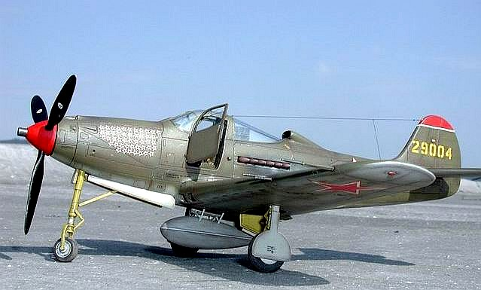
Фашистские асы из отборных частей люфтваффе боялись Покрышкина как огня. Завидев его истребитель, со знаковым номером 13 на борту, они кричали по рации: «Ахтунг! Ахтунг! В небе Покрышкин» — и уходили на аэродром. Даже когда после Покрышкина на этом самолёте летал другой лётчик, немецкие асы, не зная этого, всё равно уклонялись от боя «с бортом № 13».
Тебя враги со страхом узнавали,
Друзья любили за девиз в боях,
С которым венценосно побеждали
Привычно совмещая смерть и страх.

В эфир слова неслись с предупрежденьем:
«Покрышкин – в небе! Берегись беды!»
И ты своим напористым стремленьем,
Упорно подтверждал различные ходы.

Твоя стратегия и тактика сраженья
Всегда имели в жизни перевес
И ты навязывал свой стиль предвосхищенья
На каждом вираже, витке небес…

За всю жизнь легендарный летчик был награжден шестью орденами Ленина, орденом Октябрьской Революции, четырьмя орденами Красного Знамени, двумя орденами Суворова II степени, орденом Отечественной войны I степени, двумя орденами Красной Звезды, орденом За службу Родине в Вооруженных Силах СССР III степени, 11 иностранными орденами, многими медалями.
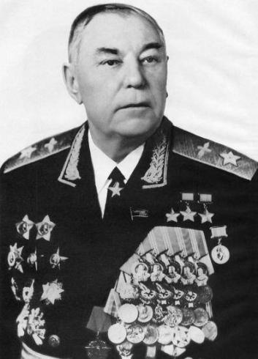

За выдающиеся заслуги и подвиги при защите Родины Александру Покрышкину было присвоено звание «Почётный гражданин города Новосибирска». Ему установлен бюст на главной улице Новосибирска – Красном проспекте.
Ему установлен памятник на площади рядом со станцией метро площадь Маркса. Скульптор М.В.Переяславец. Памятник открыт 8 мая 2005 года. Уникальный музей авиации расположен в центре Новосибирска около станции метро «Красный проспект». Своим основанием и именем музей обязан героизму и мужеству советских летчиков, в частности, известному на весь Союз герою - асу Покрышкину Александру Ивановичу.
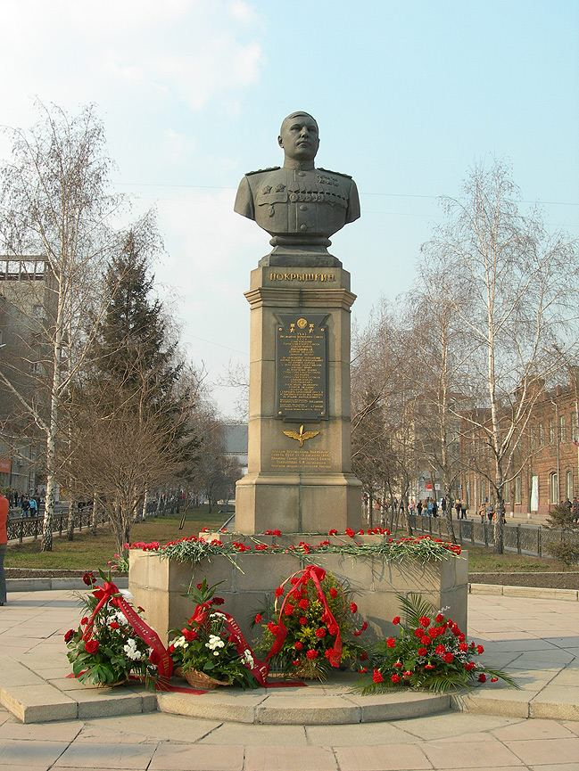
В 1986 году Профессиональному училищу № 2 г.Новосибирска было присвоено имя выпускника трижды Героя Советского Союза, маршала авиации Александра Ивановича Покрышкина. В 1998 году в бывшем Профессиональном училище № 2 (ныне Новосибирский техникум металлургии и машиностроения им. А.И. Покрышкина) был открыт «Музей А.И. Покрышкина». Мемориальная доска была установлена на здании ПТУ (улица Станционная, дом 30), в котором в 1930-1932 годах учился А.И.Покрышкин.
Именем Героя названа станция метрополитена. На станции установлен бюст Маршала Покрышкина.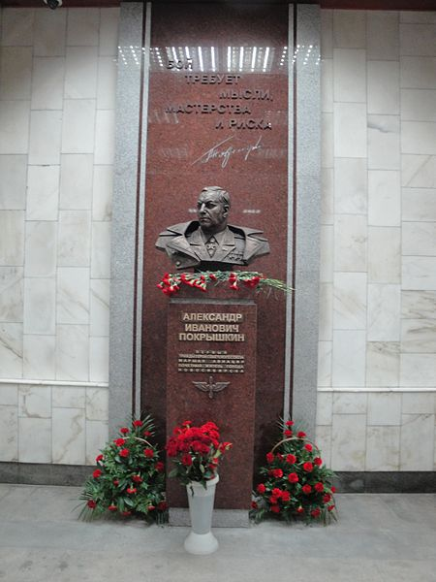
Его имя присвоено 16-му гвардейскому Сандомирскому истребительному авиационному полку. Одна из малых планет носит название «Покрышкин». В его честь названы дизельный электроход «Александр Покрышкин».
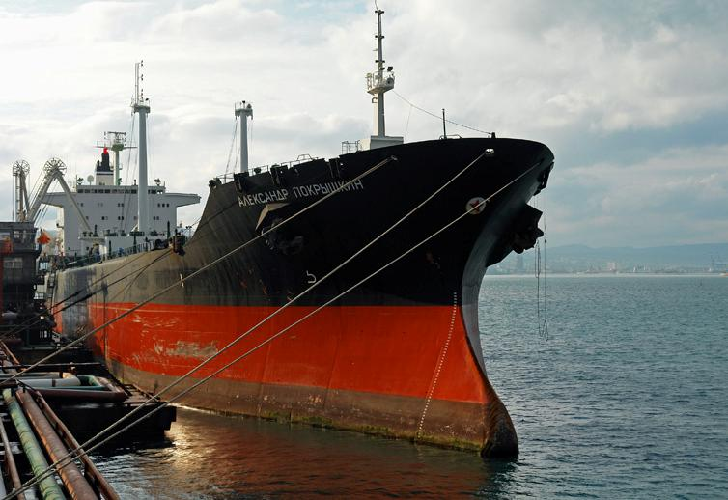
Памятник Герою открыт в городе Краснодаре, а на доме, в котором он жил, установлена мемориальная доска. Также мемориальные доски установлены в Москве, Киеве и Новосибирске. Именем А.И.Покрышкина названы улицы в Москве, Иркутске, Краснодаре, Ангарске и других городах. Имя Героя носит Новосибирский учебный авиационный центр, носит Киевское Высшее инженерное радиотехническое училище ПВО.
Умер А. И. Покрышкин 13 ноября 1985 г. Похоронен на Новодевичьем кладбище в Москве. Имя А.И. Покрышкина, легендарного летчика-аса и мыслителя, стало символом Победы.
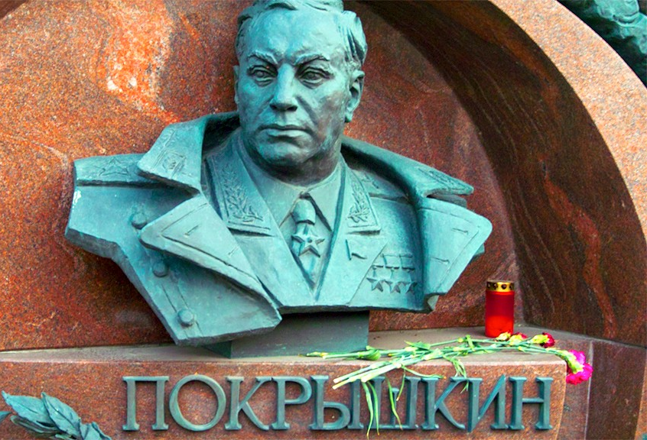
Земля ковром зелёным пробегает,
И вот она – за кромкой облаков.
Упругий воздух крылья обтекает,
Как свежее парное молоко.

Летят машины, обгоняя время.
Гудит в турбинах буйная гроза.
Глядят вперёд сквозь стёкла гермошлемов
Пытливые и смелые глаза.
Вперед и ввысь – им Родина велела,
Готовы встретить в воздухе врага,
И надо будет – точен взгляд прицела,
Не промахнётся твёрдая рука.
Ты был рожден для подвигов суровых,
Прошел достойно в жизни славный путь…
И нам, живущим в отношеньях новых,
Есть, чем тебя сердечно вспомянуть.

